NOM | Dubois
Prénom | Adèle
Date de naissance | 17/09/1991

Copie à rendre

Graduate Développeur
(Android, Angular, Flutter, Front End, Full Stack, IOS, PHP/Symfony)

Documents à compléter et à rendre

Activité – Type 1 : Développer la partie front-end d’une application web ou web mobile en intégrant les recommandations de sécurité

Vérif nom fichier word sur pdf
30-35 pages

Définition des besoins et planification :
Pour commencer, j’ai analysé les besoins.
J’ai ensuite planifié mon projet en utilisant l’application Trello. Elle m’a permis de suivre l’avancement grâce au tableau Kanban.

Maquettage :
J’ai ensuite maquetté mon application.
J’ai commencé par définir les pages, puis j’ai ajouté les blocs pour commencer le zoning.
J’ai ensuite nommé ces blocs et j’ai ajouté des nuances de gris en fonction de leur importance :
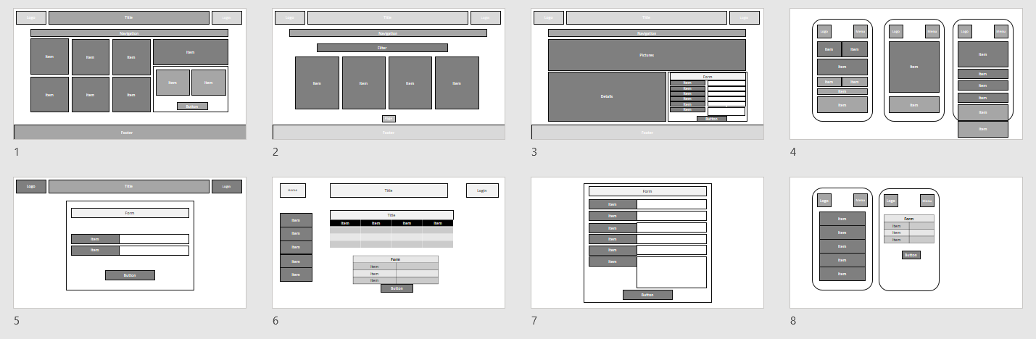

J’ai ensuite réalisé les wireframes en ajoutant les principaux éléments ainsi que les fonctionnalités :
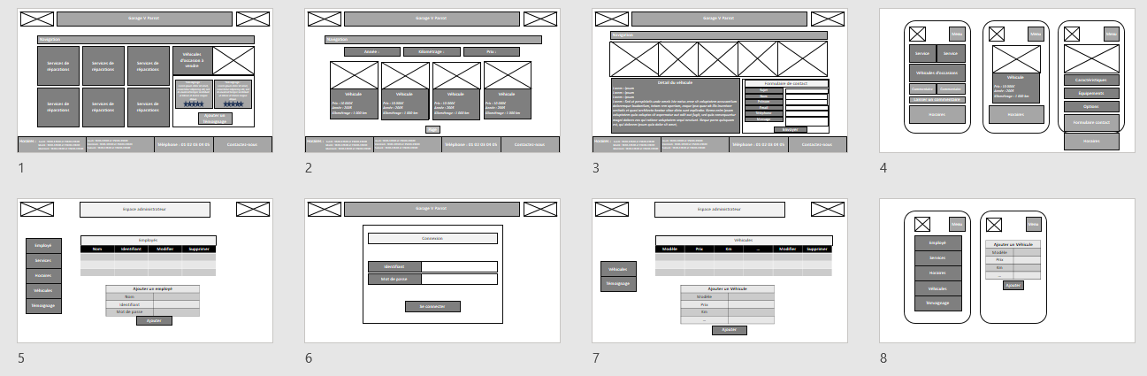

Pour ajouter des couleurs ainsi que les polices d’écritures, j’ai défini la charte graphique :

Pour finir, j’ai réalisé les mockup

J’ai utilisé le fil d’Ariane pour ajouter de l’ergonomie.
Concernant le visuel, j’ai essayé de prendre en compte les tendances actuelles pour proposer un style épuré.

Commits

Activité – Type 2 : Développer la partie back-end d’une application web ou web mobile en intégrant les recommandations de sécurité

Création de la base de données :
Afin de déterminer toutes les fonctionnalités de l’application, j’ai réalisé une analyse du cahier de charges.
Pour cela, j’ai utilisé 3 diagrammes de comportement :

- le diagramme de cas d’utilisations afin de lister les fonctionnalités de l’application :
Création de la base de données :
- Le diagramme de cas d’utilisations afin de lister les fonctionnalités de l’application
- Le diagramme d’activité
- Le diagramme de séquence qui illustre les interactions entre les différents acteurs : vérifier formulaire
- Le diagramme de classes m’a permis de représenter les différentes classes, leurs attributs et leurs méthodes ainsi que les relations entre elles : MCD : Modèle Conceptuel de données
- Méthode Merise
- Readme pour exécution en local + création admin
- Créer la BDD (fichier)
Pour créer la base de données, j’ai utilisé le serveur local XAMP qui m’a permis d’avoir accès à MySQL.
Puis j’ai réalisé un script pour créer les tables ainsi que les contraintes :
J’ai ensuite alimenté la base de données :
Pour effectuer une sauvegarde la base de données avec l’utilitaire mysqldump :
- Créer les tables (fichier)
- Alimenter la BDD (fichier)

Partie 3 : Intitulé de la partie

